

**Plan de Gestión de Configuración**

**Versión 1.2**

**Historial de Revisiones**

|  |  |  |  |
| --- | --- | --- | --- |
| Fecha | Versión | Descripción | Autor |
| 27/04/2018 | 1.0 | Versión preliminar. | Bryan Alferez |
| 02/05/2018 | 1.1 | Políticas, directrices y procedimientos | Atria Casiano |
| 04/05/2018 | 1.2 | Modificaciones e Identificación | Bryan Alferez |
|  |  |  |  |
|  |  |  |  |
|  |  |  |  |
|  |  |  |  |

**Tabla de Contenidos**

1. **Introducción**
2. **Gestión de Configuración de Software**
   1. Organización
   2. Roles y responsabilidades
   3. Políticas, Directrices y Procedimientos
   4. Herramientas, entorno e Infraestructura
   5. Calendario
3. **Actividades de la GCS**
   1. **Identificación**
      1. Lista de clasificación de CI
      2. Definición de la Nomenclatura de ítem
      3. Lista de ítem con la nomenclatura
   2. **Control**
      1. Definición de Líneas Base
      2. Definición de la estructura de las librerías
      3. Ejemplos de Formatos de solicitudes de Cambio (1c/u)
      4. Plan de Gestión de Cambios
   3. **Estado**
      1. Definición de Reportes para el Estado( Gestor - 6)
      2. Definición de Reportes para el Estado( Jefe de PY - 4 )
      3. Definición de Reportes para el Estado( Desarrollador- 3 )
   4. **Auditoría**
      1. Reportes de Auditorias (10)
   5. **Entrega y Gestión de Release**
4. **Introducción**

El propósito del presente documento es brindar una alternativa para el control de versiones de los proyectos de la empresa. Actualmente en la empresa se tiene diversos productos sin versionar y esto genera desorden, sin contar en el tiempo que pierde el equipo intentando descifrar cómo se trabaja o restaurando versiones funcionales. Debido a ello estamos realizando la siguiente propuesta para contar con un Plan de Gestión de la Configuración y Mantenimiento.

El presente plan debe ser aplicado a todos los proyectos de la empresa, sean grandes o pequeños, de esta forma el orden y el versionado se aplicarán a todos los productos de software de empresa.

Se usará la herramienta GitHub en su versión gratuita durante este proyecto, cabe resaltar que el repositorio estará expuesto a copia de terceros. Se plantea adquirir la versión de pago durante o luego de la implementación del proyecto donde los usuarios ya estarán correctamente entrenados y proteger el repositorio de la empresa de manera que solo los empleados tengan acceso a ella. O migrar hacia alternativas con repositorios privados sin costo como GitLab.

El Plan de Gestión de Configuración está organizado de la siguiente manera:

**Sección 1 - Introducción**: Describe el propósito del documento y una breve descripción.

**Sección 2 - Gestión de Configuración**: Esta sección incluye cómo está organizado el sistema, los roles de cada miembro de StackCode, políticas y normas a seguir en la organización, herramientas que serán utilizadas en el desarrollo y mantenimiento para mantener la integridad de los proyectos.

**Sección 3 - Actividades de la Gestión de Configuración**: En esta sección se definirán procedimientos para las nomenclaturas de los elementos de configuración, cómo se llevará a cabo el control de cambios de los elementos, reportes de estado, auditoría y la entrega del proyecto de software al cliente.

1. **Gestión de la SCM**
   1. **Organización**

La organización permitirá proveer y describir un diagrama que muestre cómo las actividades de la gestión de la configuración serán integradas con las actividades del proyecto para identificar y controlar formalmente los ítems de configuración del proyecto.

**Imagen 01**. Organización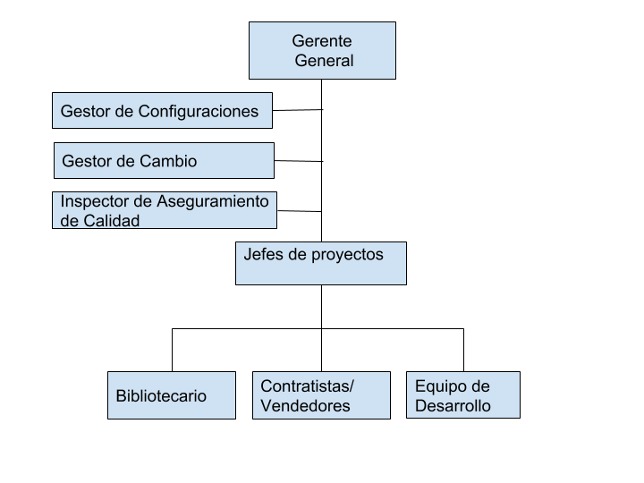

* 1. **Roles y responsabilidades**

A continuación mencionamos los roles involucrados en el plan de GCM con sus respectivas responsabilidades:

|  |  |
| --- | --- |
| **Roles** | **Responsabilidades** |
| Gerente General | Establecer un control de cambios para los proyectos de acuerdo a las políticas de la organización.  Monitorear actividades de SCM.  Resolver conflictos. |
| Jefes de proyectos | Supervisar el funcionamiento de la Gestión de la Configuración |
| Contratista/ Vendedor | Identifica los IC y las actualizaciones del CI, los envía a CMB.  Participa en el proceso de control de configuraciones.  Cumple con los requisitos de CMP |
| Bibliotecario | Mantine código controlado, documentación y requisitos.  Mantiene copias de la documentación del sistema.  Organiza lanzamientos del sistema junto con CM representante.  Mantiene listas de distribución para cambios/ publicaciones de documentos informados |
| Equipo de Desarrollo | Aborda diversos aspectos del desarrollo, incluidos documentos, código, entrenamiento, COTS y hardware.  Identifica las actualizaciones y modificaciones de CIs y CI, envía actualizaciones de línea base.  Participa en el proceso de control de configuraciones |
| Gestor de Configuración | Gestionar la planificación, identificación, control, seguimiento y auditoría de todos los elementos de configuración en la base de datos de configuración.  Desarrollar el plan de gestión de configuración.  Monitorear y reportar los cambios no autorizados sobre los elementos de configuración.  Asegurar la consistencia e integridad de los datos de la base de datos de configuración a través de la ejecución de procedimientos de verificación y auditoría.  Liderar las actividades de evaluación del proceso: revisar tipos de elementos de configuración, relaciones, atributos y valores asociados, estructura de la base de datos, derechos de acceso.  Aprobar cambios estructurales en la base de datos de configuración. |
| Inspector de Aseguramiento de Calidad | Auditar la Gestión de la Configuración. |
| Gestor de Cambio | Evaluar el impacto y riesgo de los cambios.  Asegurar que los responsables de los elementos de configuración actualizan los históricos de estos elementos con los cambios implementados. |

**Tabla 01**. Roles y Responsabilidades

* 1. **Políticas, Directrices y Procedimientos**
* **Políticas:**

En la siguiente tabla se listan las políticas que tiene la empresa StackCode.

|  |  |
| --- | --- |
| **NOMBRE** | **NOMENCLATURA** |
| Políticas de configuración de código fuente y documentación de usuario | POL_CCFDU.docx |
| Políticas de control en los repositorios de producción | POL_CRP.docx |
| Políticas de control en los repositorios de calidad | POL_CRC.docx |
| Políticas de Manejo de Línea Base | POL_MLB.docx |
| Políticas de seguridad en el servidor de base de datos | POL_SSBD.docx |
| Políticas de seguridad en el servidor de base de datos | POL_SSBD.docx |

**Tabla 02**. Políticas

* **Procedimientos:**

En la siguiente tabla se listan los procedimientos que tiene la empresa StackCode.

|  |  |
| --- | --- |
| **NOMBRE DEL PROCEDIMIENTO** | **NOMENCLATURA** |
| Procedimiento para realizar copias y backups de repositorios de desarrollo, calidad y producción | PROC_RCBRDCP.docx |
| Procedimiento para ejecutar una solución de un sistema web para el área de desarrollo | PROC_ESSWAD.docx |
| Procedimiento para realizar un pase de cambios en repositorio de desarrollo a calidad | PROC_RPCRDC.docx |

**Tabla 03**. Procedimientos

* 1. **Herramientas, entorno e Infraestructura**

Durante el proceso de gestión de configuración se utilizará la herramienta git para el control de versiones del producto. Su propósito es llevar registros de los cambios y coordinar el trabajo que varias personas realizan sobre archivos compartidos.

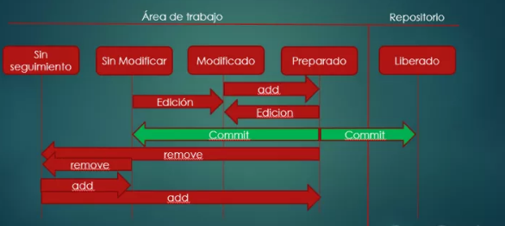

**Imagen 02.** Estructura de Git

Para realizar el seguimiento de nuestro trabajo, se define los distintos estados en que pueden estar nuestros ficheros en Git.

**Sin seguimiento**: Se encuentran en ese estado todos los ficheros que han sido creados fuera de Git, y nunca los hemos incorporado al gestor de versiones.

**Sin modificar**: Se trata de la situación base en la que se encuentran todos los ficheros sujetos al gestor de versiones, y sobre los que nunca se ha hecho nada.

**Modificado**: Todos aquellos ficheros que están bajo el control de versiones, y sobre los que hemos realizado alguna modificación.

**Preparados**: Son archivos que hemos modificado, y consideramos que ya están listos para entregar, por lo que los asignamos a una entrega.

**Liberado**: Se trata de la entrega de los archivos al repositorio en el que se van almacenando las versiones.

* 1. **Calendario**

En la siguiente tabla se muestra las actividades que se realizarán con sus respectivos tiempos:

|  |  |  |  |
| --- | --- | --- | --- |
| **Actividad** | **Depende de** | **Rol** | **Duración** |
| Definir la Introducción y Gestión de la Configuración (Organización, Roles, Políticas, Herramientas) | Nada | Gestor de la Configuración | 1 semana |
| Definir Actividades – Identificación (Nomenclatura) | Gestión de la Configuración | Gestor de la Configuración | 1 semana |
| Definir Actividades – Control (Línea Base, Cambios) | Gestión de la Configuración | Gestor de la Configuración | Por definir |
| Definir Actividades – Estado (Reportes de Estado) | Gestión de la Configuración | Gestor de la Configuración | Por definir |
| Definir Actividades – Auditoría | Gestión de la Configuración | Inspector de Aseguramiento de Calidad | Por definir |
| Definir Actividades - Entrega y Gestión de Release | Gestión de la Configuración |  | Por definir |

**Tabla 04.** Calendario de Actividades

1. **Actividades de la Gestión de Configuración de Software**
   1. **Identificación:**
      1. **Lista de clasificación de CI**

En la siguiente se señalan los diferentes ítems a realizar en este proyecto con su respectiva clasificación tomada:

|  |  |  |  |  |
| --- | --- | --- | --- | --- |
| **Tipo de ítem** | **Nombre de Item** | **Origen** | **Extensión** | **Proyecto** |
| E | Plan de Proyecto | E | DOC | SCEF |
| E | Documento de Negocio | E | DOC | SCEF |
| E | Plan de la gestión de la configuración | E | DOC | - |
| F | Pantalla de lista de productos | P | PHP | SCEF |
| E | Políticas de la gestión de la configuración | E | DOC | - |

**Tabla 05**. Clasificación de los ítems de configuración

* + 1. **Definición de la nomenclatura del ítem**

A partir de la clasificación de los ítems de configuración se asignará la siguiente nomenclatura:

**● Ítems en evolución:**

* Si el ítem es para toda la empresa:

|  |  |
| --- | --- |
| Acrónimo del documento | .Extensión |

**Tabla 06.** Nomenclatura de ítems de evolución para toda la empresa

* Si el ítem es para solo para un proyecto:

|  |  |  |
| --- | --- | --- |
| Acrónimo del proyecto | Acrónimo del ítem | .Extensión |

**Tabla 07.** Nomenclatura de ítems de evolución para todo un proyecto

**● Ítems fuente:**

Los ítems fuente serán nombrados de la siguiente manera:

|  |  |
| --- | --- |
| Nombre de ítem en CamelCase | .Extensión (js, html) |

**Tabla 08.** Nomenclatura de ítems de fuente

**● Ítems de soporte:**

Los ítems de soporte serán identificados de la siguiente manera:

|  |  |
| --- | --- |
| Nombre del ítem | .Extensión |

**Tabla 09.** Nomenclatura de ítems de soporte

* + 1. **Lista de ítem con la nomenclatura**

En la siguiente tabla se muestra la lista de ítem con sus respectivas nomenclaturas:

|  |  |  |
| --- | --- | --- |
| **Nomenclatura** | **Entregable** | **Tipo** |
| SCEF_PP | Plan de proyecto | Análisis |
| SCEF_DN | Documento de negocio | Análisis |
| SCEF_DDP | Documento de diseño de prototipos | Diseño |
| SCM | Plan de gestión de la configuración | Mantenimiento |
| PGC | Políticas de la gestión de la configuración | Análisis |
| PantallaDeListaDeProducto | Pantalla de lista de productos | Implementación |

**Tabla 10**. Lista de ítems y nomenclatura